* Евент манагер обернут критической секцией (защита от вылета при многопотоковом обращении к евент манагеру)
* Исправлены найденные на первом тест релизе баги
* Добавлена работа с паролем и запароленными приборами

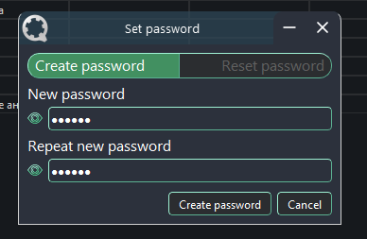

- Окно пароль открытое для НЕзапароленного прибора имеет две строки для ввода нового пароля и неактивную вкладку сброса пароля.  
Для установки пароля на прибор необходимо ввести два раза одинаковый пароль. Пока для пароля нет ограничений (длина может быть от 1 символа до бесконечности, любая раскладка, любые символы) и нажать Создать пароль.

- При нажатии на мнемосимвол глаза можно сменить отображение пароля с точек на текст и обратно.

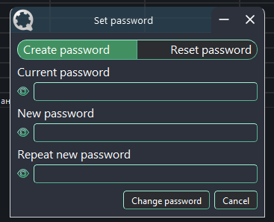

-Для запароленного прибора в окне есть три строки для смены пароля (одна для ввода текущего и две для нового), а так же активна вкладка для сброса пароля, там будет одна строка для ввода текущего пароля.

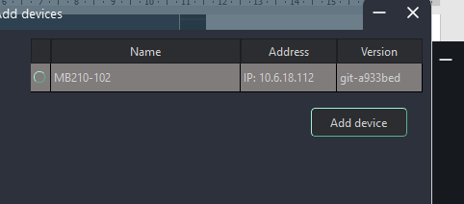

При добавлении нового прибора запароленный прибор будет отображаться серым.

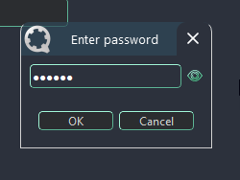

Для того чтоб добавить запароленный прибор необходимо клацнуть на саму серую строку с прибором и в открывшемся окне ввести пароль, если пароль верный, то прибор будет передобавлен в эту таблицу и станет зеленым, галочка (кружочек) в первом столбце автоматически станет отмеченным (установленная галочка означает что этот прибор должен быть добавлен по нажатию кнопки добавить.)

* Исправлен неработающий ребут по ЮСБ
* Внесены правки в парсер приборов автодетекшн
* Добавлен месседж манагер. (Вывод пользовательских сообщений). Теперь по результатам определенных опереций в конфигураторе выводится сообщения с результатом «Успех» «Ошибка» «Предупреждение»

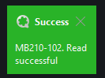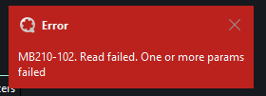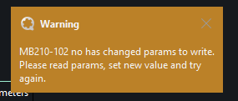

* Добавлено окно «Шлюз для работы с МКОН

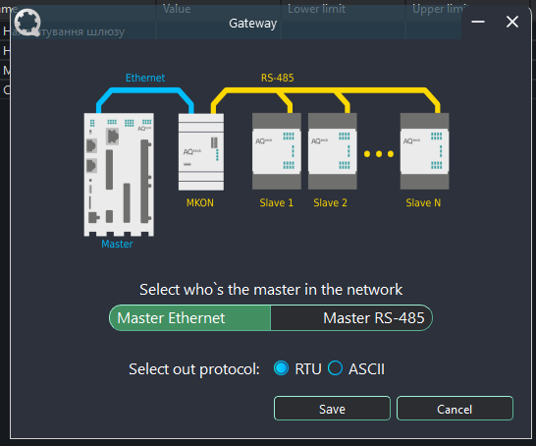

Окно позволяет настроить МКОН, выбрать кто является мастером в сети, выходной протокол, и прописать правила (пути маршрутизации если RS485 мастер в сети).

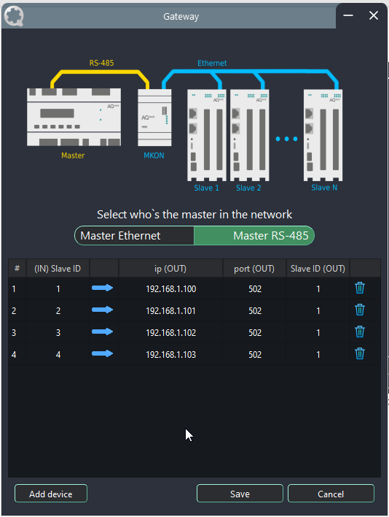

Путь маршрутизации (правило) прописывается по следующей логике:

(IN) Slave ID – слейв айди на который адресован пакет от мастера. То есть если мастер сети посылает пакет на этот адрес, то МКОН примет этот пакет, преобразует его в протокол modbusTCP, и отправит в сеть по айпи адресу и на порт указанный в столбцах ip(OUT) port(OUT).

Столбец Slave ID (OUT) обычно всегда имеет значение 1 так как для протокола modbusTCP он всегда имеет стандартное значение 1, однако при необходимости можно поставить другой (реализовано для отдельных случаев).

Добавить новое правило в таблицу можно нажав кнопку «Добавить девайс», удалить правило из таблицы можно нажав на символ мусорки в строке с правилом.

Для записи новых правил в прибор нужно нажать «Сохранить». Правила добавленные в таблицу попадут в прибор только после нажатия на «Сохранить»

* Добавлено скрипты сборки проекта через cx_Freeze
* Добавлена общая графическая схема конфигуратора в draw.io
* Добавлено локализацию и транслейт манагер. (Поддержка многоязычности приложения) Пока что в приложении есть только 2 языка Английский и Украинский.

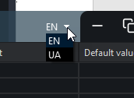

Язык приложения меняется без перезагрузки на ходу. Кнопка для изменения языка находится в верхнем тулбаре справа.

* Доработан механизм сборки инсталлера (Inno Setup)